1. **Fallbeispiel:**

Aufgabe: Sie sollten sich ein Fallbeispiel aus Ihrer (aktuellen) Tutorierungspraxis wählen, welches den Prozess Ihres Tutorierens gut nachzeichnet, aber trotzdem eine Herausforderung für Sie war. Schön wäre es, wenn Sie ein Beispiel wählen könnten, welches eine Thread folgt - dem roten Faden.

**Mein erstes Fallbeispiel:**

Kursformat: Gruppenkurs

DLL Einheit: DLL 6

Kapitel: Kapitel 3 / Praxiserkundungsprojekt planen

Thema: Findung der PEP-Frage/Austausch im Forum

Beitrag des TN/der TN:

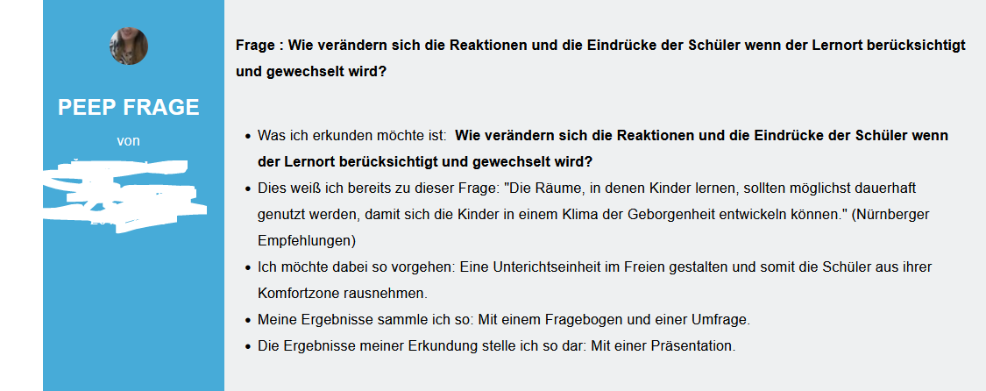

Mein Beitrag als Tutor*in:

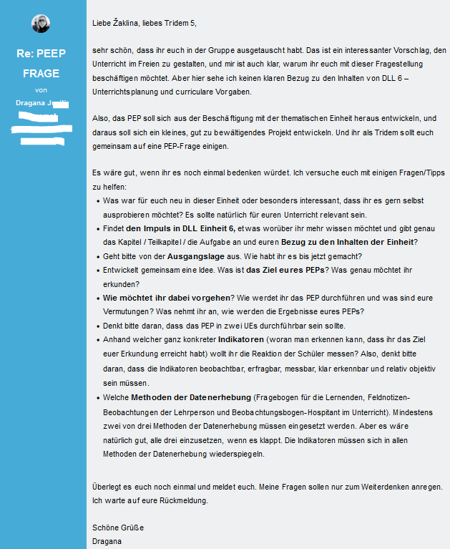

Liebe Dragana,

mir ist gleich aufgefallen, dass in deinem Fallbeispiel das gleiche Problem angesprochen bzw. dargestellt worden ist wie in Marions. Wäre es nicht sinnvoll eben das, was du in dieser tollen Nachricht geschrieben hast, den TN gleich am Anfang zu geben. Vielleicht in Form eines obligatorischen Formulars mit konkreten Angaben?

Bezug zur DLL (Kapitel/Teilkapite/Aufgabe):

Ausgangslage:

Frage:

Indikatoren:

Methoden der Datenerhebung:

Dann würden wir nicht jedes mal die Geschichte mit dem Bezug zur DLL und den Indikatoren wiederholen müssen.

Katarina

Reaktion des TN/ der TN: *(TN hat den gleichen Namen wie ich)*

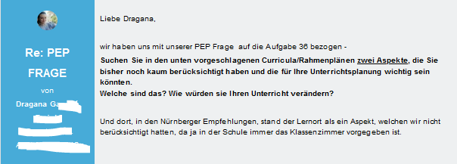

Meine Reaktion auf die Reaktion des TN:

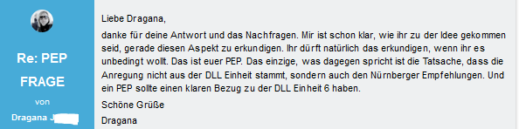

ggf. weiterer Verlauf: Das Tridem legte einen neuen Forumsstrang

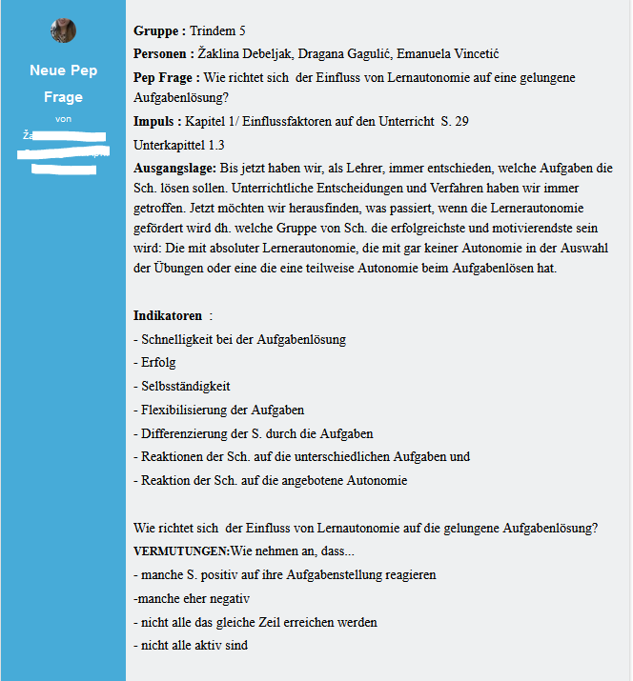

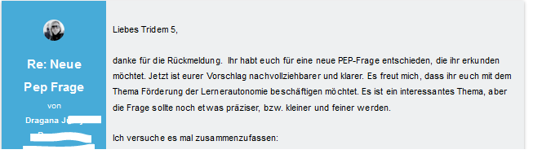

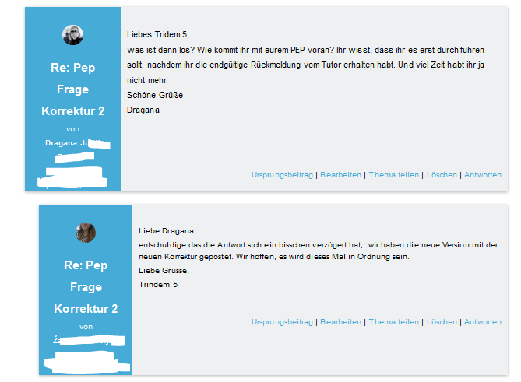

**Dazwischen wurden weitere Nachrichten im Forum ausgetauscht!!!**

**Zum Schluss habe ich versucht ihre PEP-Frage zusammenzufassen. Es ging nicht anders.**

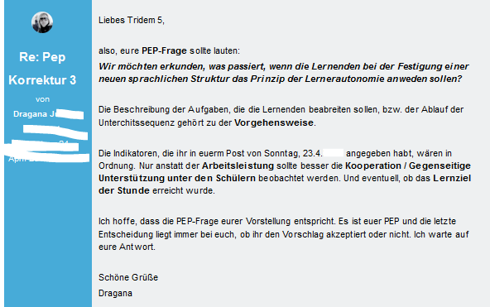

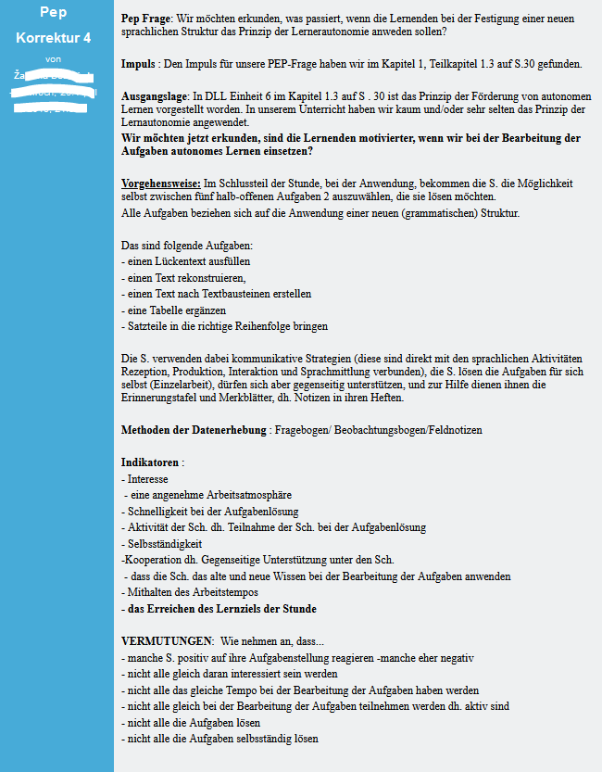

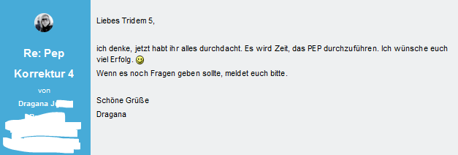

Bemerkungen:

Es wurden 5 Forumsstränge angelegt (bei der Eröffnung des Zweiten habe ich im Nachrichtenforum für alle Gruppen/Tridems geschrieben), obwohl sie ermahnt wurden, sie sollen keine Neuen eröffnen. Insgesamt wurden 20 Nachrichten im Forum ausgetauscht und auch einige Privatnachrichten (Nachfragen, als ihnen etwas nicht klar wurde).

Es handelte sich um ein Tridem mit Neueinsteiger in einem DLL-Kurs, in dem andere bereits Erfahrung hatten, bzw. hatten eins oder zwei PEPs schon durchgeführt.

Deshalb habe ich das Fallbeispiel gewählt:

Solche Tridems kommen immer wieder vor und man muss einen Weg finden, sie zum Ende zu führen. Wenn die Zeit drängt, neigt man dazu, ihnen fertige Ideen und Lösungen „vorzuschlagen“. Wie kann man das vermeiden?

Meiner Meinung nach hast du das erfolgreich gemacht. Du hast ihnen genau im richtigen Augenblick geholfen, die Frage kleiner und feiner zu machen. Hätten sie es ohne deine Hilfe geschafft? Ich verstehe deine Frage, weil ich auch dazu neige „zu intensiv zu helfen“, wenn ich merke, dass sie es einfach nicht schaffen. Und jetzt fällt mir wieder Marions Frage ein „erwarten wir nicht manchmal zu viel von den TN“? Das wesentlich wäre dabei das ***zu viel*** zu definieren.

Katarina